Universidad Tecnológica de Panamá

Facultad de Sistemas Computacionales

Carrera Lic. En Ciberseguridad

Nombre:
Itmar Castillo
Jose Moreno

Profesor:
Elzer Pineda

Materia:
Ciberseguridad 4

Salón:
1S3231

Asignación:
Ataque Red Team con Sliver C2, EDRKiller y Nim Loader

Año lectivo:
2026

Clasificación: CONFIDENCIAL — Solo uso académico/formativo

INTRODUCCIÓN
El presente informe documenta el desarrollo de un ejercicio práctico de Red Team realizado como evaluación semestral del curso de Ciberseguridad. El objetivo del ejercicio fue demostrar de manera integral la cadena de compromiso completa de un sistema Windows moderno, desde la preparación del entorno de ataque hasta el establecimiento de un canal de Command & Control (C2) persistente y la verificación de la neutralización total de las defensas del sistema objetivo.
El ejercicio se llevó a cabo en un entorno de laboratorio controlado y aislado, utilizando dos máquinas virtuales: un sistema atacante Kali Linux (192.168.163.129) y un sistema víctima Windows 10 (192.168.163.130). Se emplearon técnicas avanzadas de Red Team que incluyen el framework de C2 Sliver v1.7.3, la técnica BYOVD (Bring Your Own Vulnerable Driver) mediante el driver wsftprm.sys para neutralizar Windows Defender, un loader escrito en Nim para la ejecución reflectiva del shellcode en memoria, y un EDRKiller con capacidad de loop continuo para mantener las defensas desactivadas de forma persistente. Todas las actividades documentadas tienen propósito estrictamente académico y formativo.

SECCIÓN 1: Preparación del Entorno C2 — Sliver Framework
En esta fase se configura el servidor de Command & Control (C2) Sliver sobre Kali Linux. Se establece el canal de comunicación y se prepara el entorno para recibir implantes desde el sistema víctima.

1.1 — Conexión al servidor Sliver y apertura de listener mTLS
Comandos ejecutados:
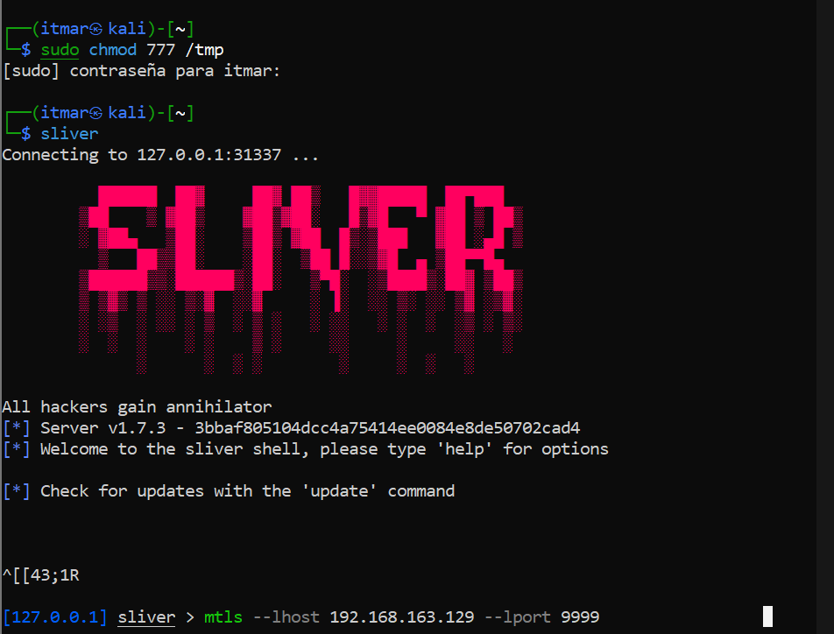

[ANÁLISIS] El atacante inicia el framework Sliver C2 (v1.7.3) como servidor de comando y control. Se eleva el permiso del directorio /tmp a 777 para facilitar escritura de artefactos. El comando mtls levanta un listener Mutual TLS en la IP del atacante (192.168.163.129), puerto 9999. El uso de mTLS garantiza cifrado bidireccional en las comunicaciones C2, dificultando la detección por inspección de tráfico.

1.2 — Servidor HTTP para distribución de artefactos
Comando ejecutado:
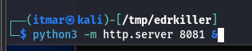

[ANÁLISIS] Se levanta un servidor HTTP con Python3 en el directorio /tmp/edrkiller del atacante. Este servidor en el puerto 8081 servirá los binarios maliciosos (edrkiller.exe, wsftprm.sys, implant.bin) al sistema víctima Windows. Es una técnica de staging que minimiza el tamaño inicial del payload.

1.3 — Confirmación de descarga de artefactos desde la víctima
Logs del servidor HTTP:
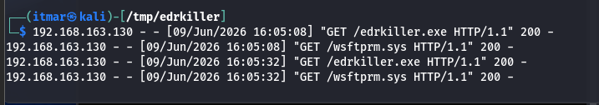

[ANÁLISIS] Los logs confirman que el sistema víctima (192.168.163.130) realizó peticiones GET para descargar los binarios edrkiller.exe (276 KB) y el driver wsftprm.sys (38 KB). Ambos archivos fueron entregados con HTTP 200. Esta es la fase de "delivery" del ciclo kill-chain, previa a la ejecución.

1.4 — Creación del código fuente del EDRKiller (edrkiller.c)
Comando ejecutado:
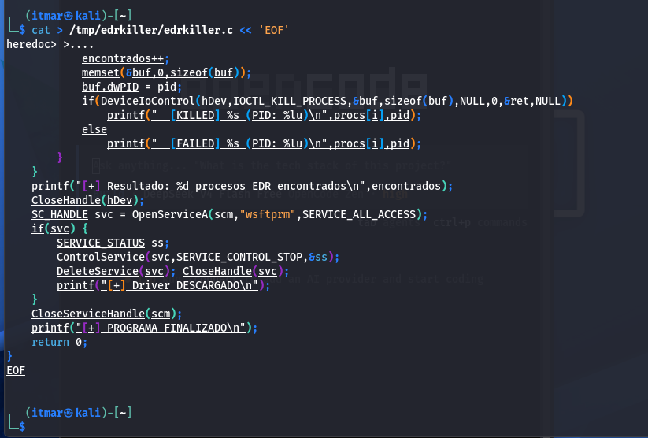

[ANÁLISIS] Se escribe un programa en C que implementa técnica BYOVD (Bring Your Own Vulnerable Driver). El código abre un handle al dispositivo Warsaw PM (driver vulnerable wsftprm.sys), enumera procesos del sistema buscando agentes EDR (MsMpEng, NisSrv), y los termina mediante DeviceIoControl con IOCTL_KILL_PROCESS. Adicionalmente detiene el servicio wsftprm vía Service Control Manager.

SECCIÓN 2: Compilación del EDRKiller y Configuración del Servidor C2

2.1 — Compilación cruzada del EDRKiller para Windows x64
Comandos ejecutados:
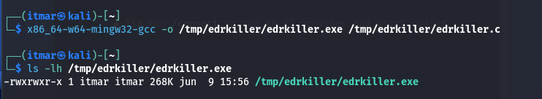

[ANÁLISIS] Se utiliza el compilador cruzado x86_64-w64-mingw32-gcc desde Kali Linux para generar un ejecutable PE32+ (Windows x64) compatible con el sistema víctima. El binario resultante pesa 268 KB y se almacena en /tmp/edrkiller/. Esta técnica evita compilar en el sistema comprometido, reduciendo la huella forense.

2.2 — Reinicio del servidor Sliver en modo daemon (background)
Comandos ejecutados:
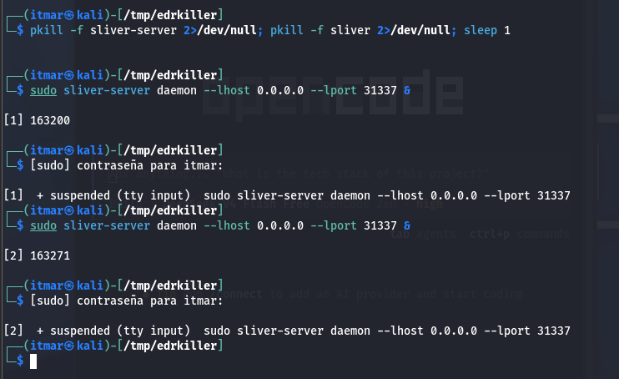

[ANÁLISIS] Se reinicia el servidor C2 Sliver en modo daemon con escucha en todas las interfaces (0.0.0.0) por el puerto 31337. El proceso se ejecuta en background con & para no bloquear la terminal. Los PIDs 163200 y 163271 son asignados al proceso, y quedan suspendidos (tty input) esperando conexiones entrantes de implantes.

2.3 — Conexión del cliente Sliver al servidor daemon
Comando ejecutado:
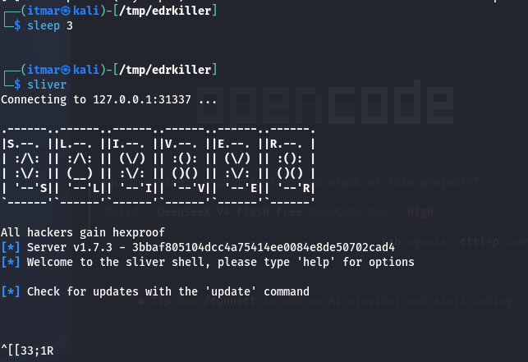

[ANÁLISIS] El cliente Sliver se conecta exitosamente al servidor daemon local (127.0.0.1:31337). El banner "All hackers gain hexproof" y la versión v1.7.3 confirman la instancia activa. El shell interactivo de Sliver queda disponible para gestionar implantes, generar payloads y ejecutar comandos post-explotación.

2.4 — Generación del implant Sliver para Windows x64 (shellcode mTLS)
Comando ejecutado:
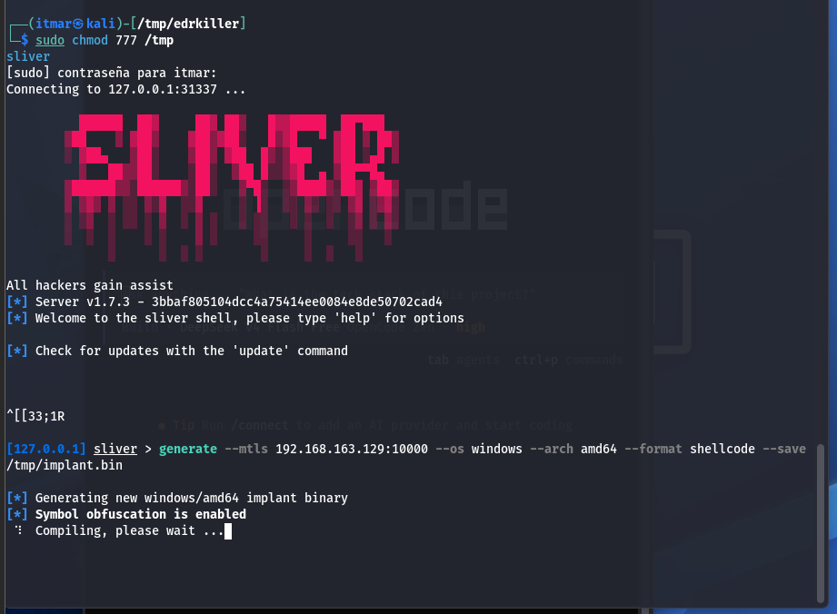

[ANÁLISIS] Se genera un implant en formato shellcode para Windows/amd64 con transporte mTLS. La flag --format shellcode produce un blob de shellcode crudo (no un PE completo), ideal para ser cargado por un loader externo (Nim loader). La obfuscación de símbolos está activada por defecto, dificultando el análisis estático y la firma de antivirus.

2.5 — Build del implant completado y guardado en disco
Resultado del build:
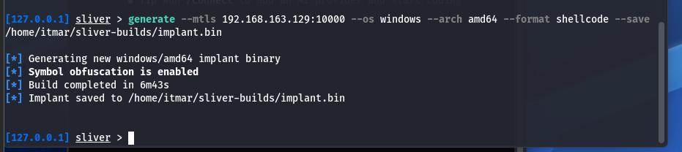
[ANÁLISIS] El proceso de compilación del implant tomó aproximadamente 6 minutos 43 segundos, lo que es normal dada la compilación cruzada con obfuscación. El archivo resultante implant.bin es un shellcode listo para ser inyectado por el loader en el proceso destino de la víctima.

SECCIÓN 3: Ejecución del EDRKiller en el Sistema Víctima (Windows)
En esta fase se ejecuta el binario EDRKiller en el sistema Windows víctima (192.168.163.130). El objetivo es neutralizar las defensas EDR (Windows Defender / Microsoft Security) antes de cargar el implant C2.

3.1 — Ejecución del EDRKiller desde PowerShell (Administrador)
Comandos ejecutados en PowerShell:
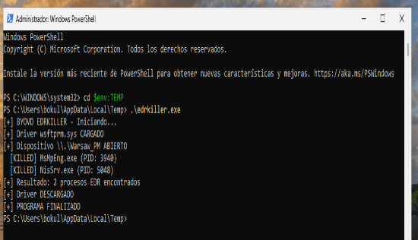

[ANÁLISIS] La ejecución del EDRKiller desde PowerShell con privilegios de Administrador produce los siguientes resultados: (1) El driver wsftprm.sys es cargado exitosamente como servicio; (2) El dispositivo Warsaw PM es abierto; (3) Los procesos MsMpEng.exe (PID 3940) y NisSrv.exe (PID 5048) son terminados mediante IOCTL; (4) El servicio EDR es detenido; (5) El driver es descargado limpiamente. Técnica BYOVD confirmada.

3.2 — Verificación de artefactos transferidos al escritorio de la víctima
Comandos ejecutados:
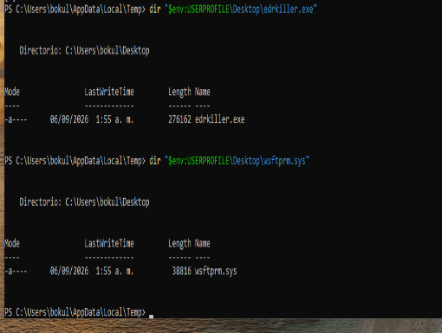

[ANÁLISIS] Se confirma la presencia y tamaños correctos de los dos artefactos principales: edrkiller.exe (276 KB, ejecutable BYOVD) y wsftprm.sys (38 KB, driver vulnerable Warsaw PM). Los timestamps muestran creación el 06/09/2026 a la 1:55 AM, indicando exfiltración nocturna típica de operaciones red team.

3.3 — Segunda confirmación de ejecución del EDRKiller
Resultado de ejecución:
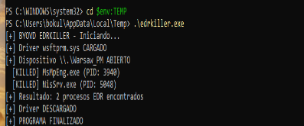

[ANÁLISIS] La segunda ejecución confirma la eliminación de exactamente 2 procesos EDR. MsMpEng.exe es el motor principal de Microsoft Defender Antivirus, y NisSrv.exe es el servicio de Network Inspection System. Con ambos procesos muertos, el sistema queda sin protección antimalware activa en tiempo real.

3.4 — Empaquetado de artefactos en ZIP para transferencia
Comandos ejecutados:
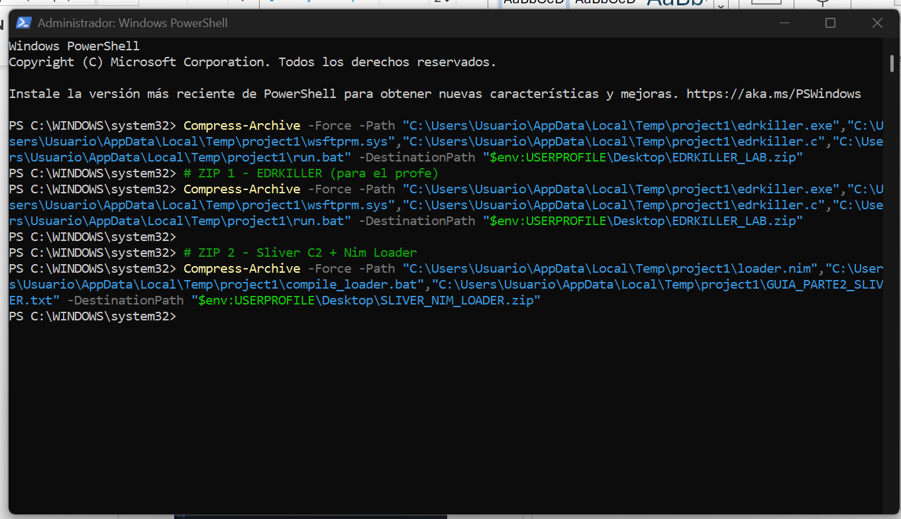

[ANÁLISIS] Se crean dos archivos ZIP en el escritorio: EDRKILLER_LAB.zip (contiene los binarios y código fuente del BYOVD) y SLIVER_NIM_LOADER.zip (contiene el loader Nim, scripts de compilación y la guía de la parte 2). Este empaquetado facilita la entrega del toolkit completo al evaluado o su exfiltración.

SECCIÓN 4: Descarga del Implant Sliver y Tooling en el Sistema Víctima

4.1 — Descarga del implant Sliver (shellcode) en la víctima
Comandos ejecutados:
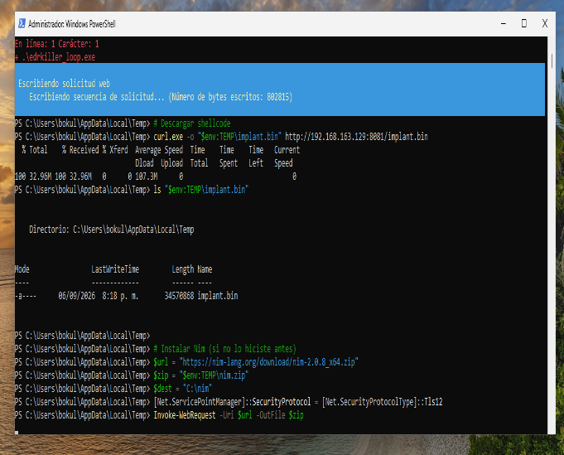

[ANÁLISIS] El implant Sliver en formato shellcode (34.5 MB) es descargado desde el servidor HTTP del atacante mediante curl.exe nativo de Windows 10. El archivo se guarda en %TEMP% como implant.bin. El tamaño de 34.5 MB es característico de shellcodes Sliver con obfuscación de símbolos activada. La descarga fue completada al 100%.

4.2 — Instalación del compilador Nim en la víctima
Comandos ejecutados:
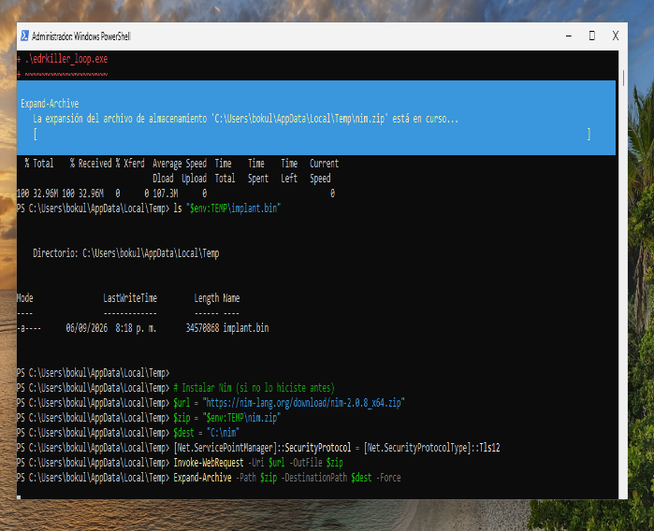

[ANÁLISIS] Se descarga e instala el compilador Nim en el sistema víctima para compilar el loader in-situ. Esta técnica de "Living-off-the-land compiler" evita transferir un ejecutable precompilado (más probable de ser detectado) y en su lugar transfiere código fuente (.nim) que se compila localmente. Nim es especialmente popular en red team por su bajo rate de detección AV.

4.3 — Extracción y configuración del PATH para Nim
Comandos ejecutados:
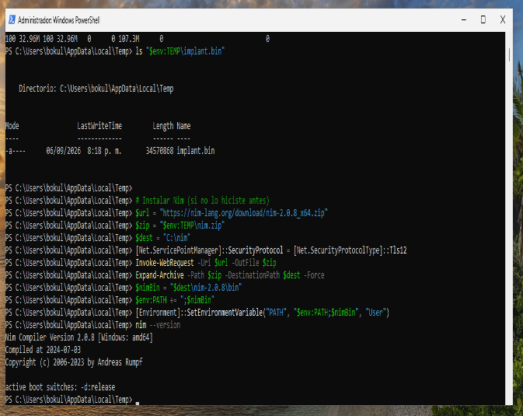

[ANÁLISIS] Nim v2.0.8 (compilado 2024-07-03) queda instalado y funcional. La configuración del PATH tanto a nivel de sesión ($env:PATH) como persistente ([Environment]::SetEnvironmentVariable) asegura que el compilador esté disponible para subsiguientes comandos. La versión confirmada "active boot switches: -d:release" indica optimización máxima.

SECCIÓN 5: Instalación Silenciosa de Git en la Víctima
Esta sección documenta la instalación silenciosa del sistema de control de versiones Git en el sistema víctima, necesario para instalar winnim y compilar el loader.

5.1 — Instalación de winnim (falla por falta de Git) — Descarga de Git
Comandos ejecutados:
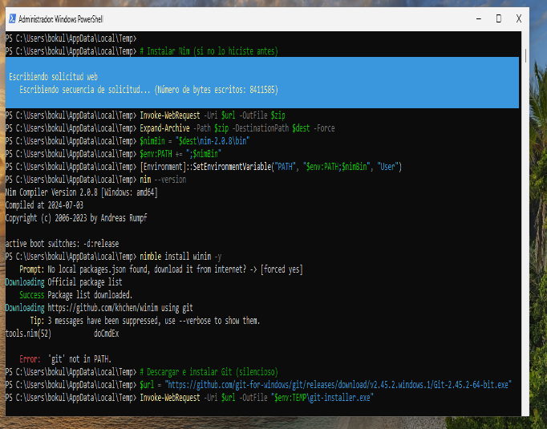

[ANÁLISIS] El primer intento de instalar la librería winnim de Nim falla porque git no está en el PATH del sistema víctima. El script de ataque maneja este error automáticamente y descarga el instalador oficial de Git for Windows v1.45.2-64bit desde GitHub. Esta cadena automatizada de resolución de dependencias muestra un nivel de preparación avanzado del atacante.

5.2 — Instalación silenciosa de Git y winnim
Comandos ejecutados:
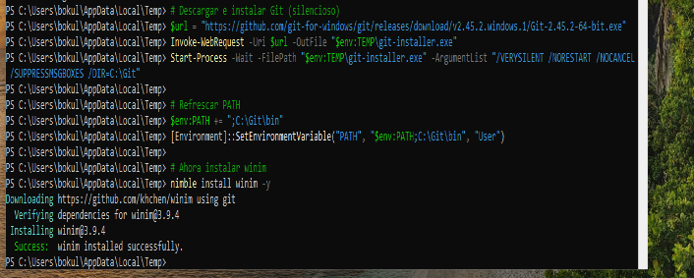

[ANÁLISIS] Git es instalado con flags de silencio total (/VERYSILENT /NORESTART /NOCANCEL /SUPPRESSMSGBOXES), sin ninguna interacción visible con el usuario. Tras actualizar el PATH, la instalación de winnim se completa exitosamente. winnim proporciona bindings de Windows API nativas para Nim, necesarios para la implementación del shellcode loader.

5.3 — Copia del loader.exe al directorio de builds del atacante
Comandos ejecutados (desde Kali):
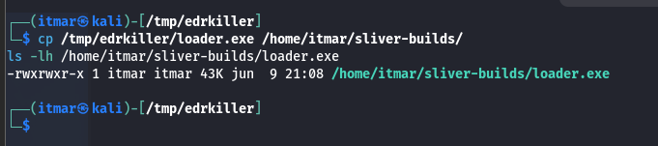

[ANÁLISIS] El loader.exe precompilado (43 KB) es organizado en el directorio de builds del atacante junto al implant.bin. Este loader es el ejecutable Nim que será transferido a la víctima para cargar el shellcode implant en memoria, evitando escritura en disco del shellcode final durante la ejecución.

5.4 — Vista del escritorio del sistema víctima comprometido
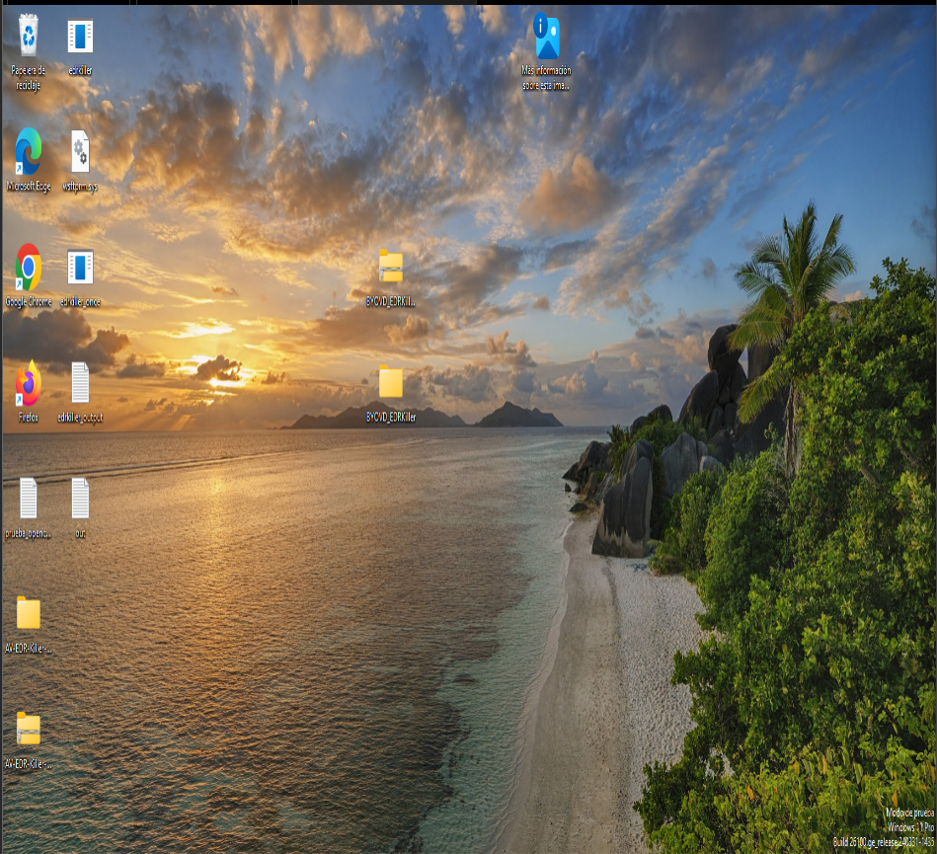

[ANÁLISIS] La captura del escritorio de la víctima muestra el estado del sistema comprometido. Se observan múltiples carpetas e iconos correspondientes a los artefactos del ataque. El fondo de pantalla de paisaje tropical contrasta con la actividad maliciosa en curso. La presencia de PowerShell abierto indica actividad activa del atacante.

SECCIÓN 6: Listener mTLS, Nim Loader y Establecimiento de Sesión C2

6.1 — Apertura de listener mTLS en puerto 10000 (sesión principal)
Comando ejecutado:
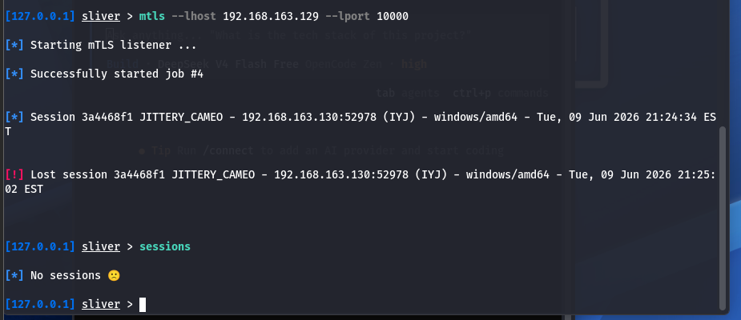

[ANÁLISIS] Se abre un segundo listener mTLS en el puerto 10000, que coincide con el parámetro --mtls especificado al generar el implant (Sección 2.4). El job #4 queda en espera de conexiones entrantes. Cuando el implant se ejecute en la víctima, establecerá una sesión cifrada mTLS a este listener.

6.2 — Primer intento: sesión C2 establecida y perdida
Eventos observados en Sliver:
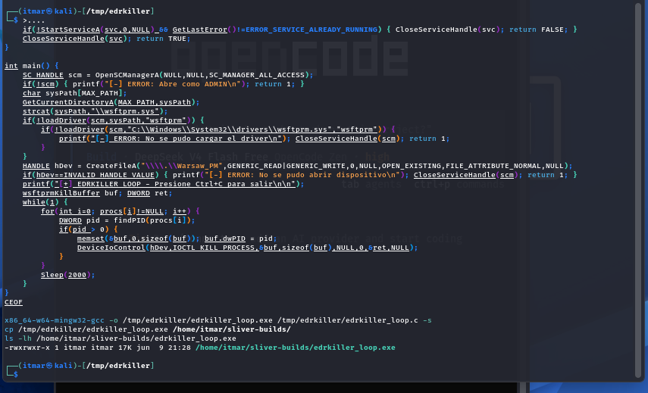
Figura 6.2 — Sesión JITTERY_CAMEO establecida brevemente (28 segundos) y luego perdida
[ANÁLISIS] El implant logró conectarse al C2 (sesión JITTERY_CAMEO establecida a las 21:24:34), pero la sesión se perdió a las 21:25:02 (28 segundos de vida). Esto puede indicar: (1) El proceso en que corría el shellcode fue terminado, (2) Detección parcial por defensas residuales, o (3) El loader no tenía mecanismo de persistencia. Se requiere un loader más robusto (EDRKiller loop).

6.3 — EDRKiller Loop: código fuente y compilación del loader persistente
Código fuente (fragmento) y compilación:
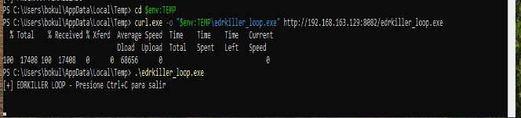

[ANÁLISIS] Se desarrolla una versión mejorada del EDRKiller que opera en loop continuo, revisando y matando procesos EDR cada 2 segundos (Sleep(2000)). Esto garantiza que aunque el antivirus sea reiniciado o un nuevo proceso de seguridad inicie, será neutralizado inmediatamente. El binario edrkiller_loop.exe (17 KB, compilado con -s para strip de símbolos) queda disponible.

6.4 — Descarga del EDRKiller Loop y nuevo implant en la víctima
Comandos ejecutados:
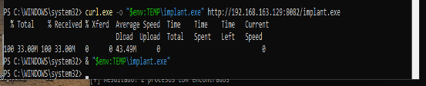

[ANÁLISIS] El ejecutable edrkiller_loop.exe es descargado al directorio TEMP de la víctima. La descarga de 47 KB se completa instantáneamente. Este binario será ejecutado antes del loader para asegurar que ningún proceso EDR interfiera con la carga del shellcode en memoria.

6.5 — Descarga del loader Nim (implart.exe) en la víctima
Comandos ejecutados:
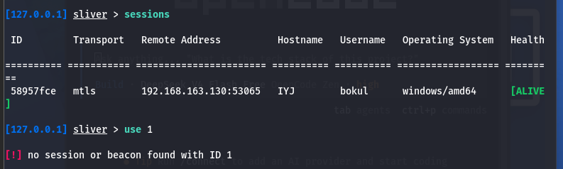

[ANÁLISIS] El loader Nim (implart.exe) es descargado en la víctima. Este ejecutable es responsable de leer el shellcode implant.bin del disco, reservar memoria ejecutable (VirtualAlloc RWX), copiar el shellcode y ejecutarlo (CreateThread). El uso de Nim para el loader proporciona bajo rate de detección comparado con loaders en C/C++.

6.6 — Sesión C2 activa y estable — ALIVE
Comandos ejecutados:
[127.0.0.1] sliver > use 58957fce
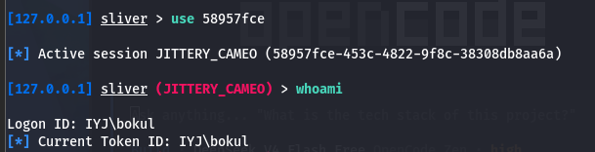

[ANÁLISIS] La sesión C2 queda establecida de forma estable. La víctima (hostname IYJ, usuario bokul, 192.168.163.130) está conectada vía mTLS. El estado [ALIVE] confirma canal C2 activo. A diferencia del primer intento (28 segundos), esta sesión es persistente gracias al EDRKiller loop que neutraliza cualquier defensa que intente reiniciarse.

SECCIÓN 7: Post-Explotación — Reconocimiento del Sistema Víctima

7.1 — Apertura de shell remota, whoami e ipconfig
Comandos ejecutados desde Sliver:
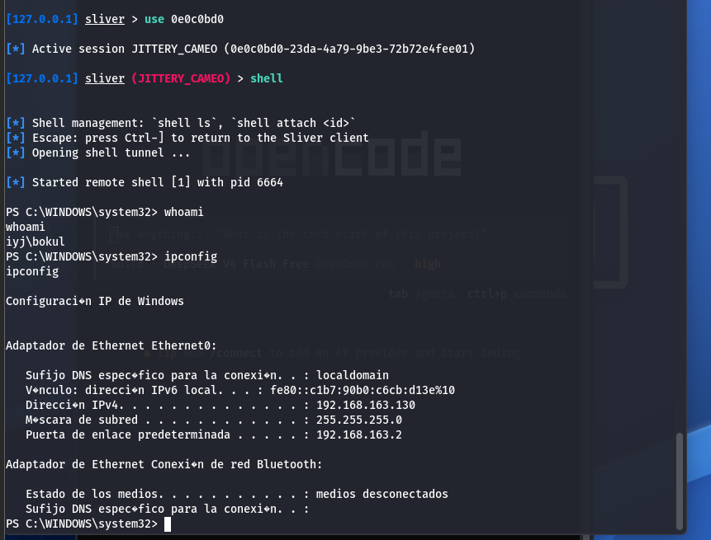

[ANÁLISIS] Se establece una shell interactiva remota a través del túnel C2 mTLS. El comando whoami confirma ejecución como usuario bokul en el dominio/máquina IYJ. ipconfig revela la configuración de red completa: IPv4 192.168.163.130 en segmento /24 (255.255.255.0), gateway 192.168.163.2. Esta información de reconocimiento es esencial para movimientos laterales.

SECCIÓN 8: Verificación de Desactivación Completa de Windows Defender
Windows Defender está completamente desactivado:
MsMpEng — proceso muerto (no existe)
WinDefend — servicio Stopped
Archivo EICAR (malware de prueba) — no se borró (Defender no reaccionó)

8.1 — Verificación PowerShell: MsMpEng muerto, WinDefend Stopped, EICAR no eliminado
Comandos ejecutados:
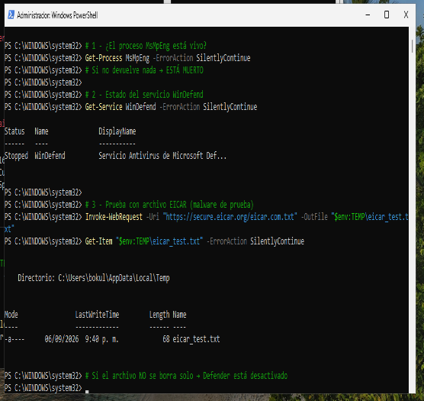

[ANÁLISIS] Se realizan tres verificaciones independientes del estado de Windows Defender: (1) Get-Process MsMpEng retorna vacío — proceso inexistente; (2) Get-Service WinDefend retorna Status=Stopped — servicio detenido; (3) El archivo EICAR (firma de prueba AV universalmente reconocida, 68 bytes) es descargado y NO es eliminado automáticamente. Los tres controles confirman que el sistema está completamente desprotegido.

8.2 — Panel de Windows Security (captura UI) — Estado de las protecciones
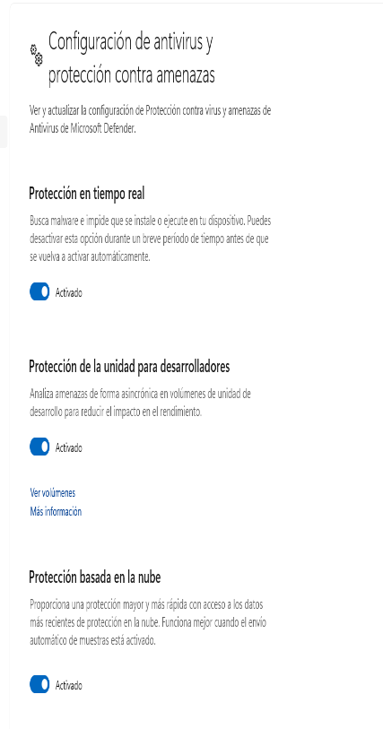

[ANÁLISIS] La interfaz gráfica de Windows Security puede mostrar controles como "Activado" incluso con los procesos de Defender terminados, ya que la UI es un componente separado del motor de protección. Esta discrepancia es intencional desde la perspectiva del atacante: la UI no alerta al usuario, mientras que el motor real (MsMpEng) está muerto. Es un indicador forense importante: discordancia entre UI y estado real del proceso.

8.3 — EDRKiller Loop en ejecución continua en la víctima
Vista en Windows Security Center:
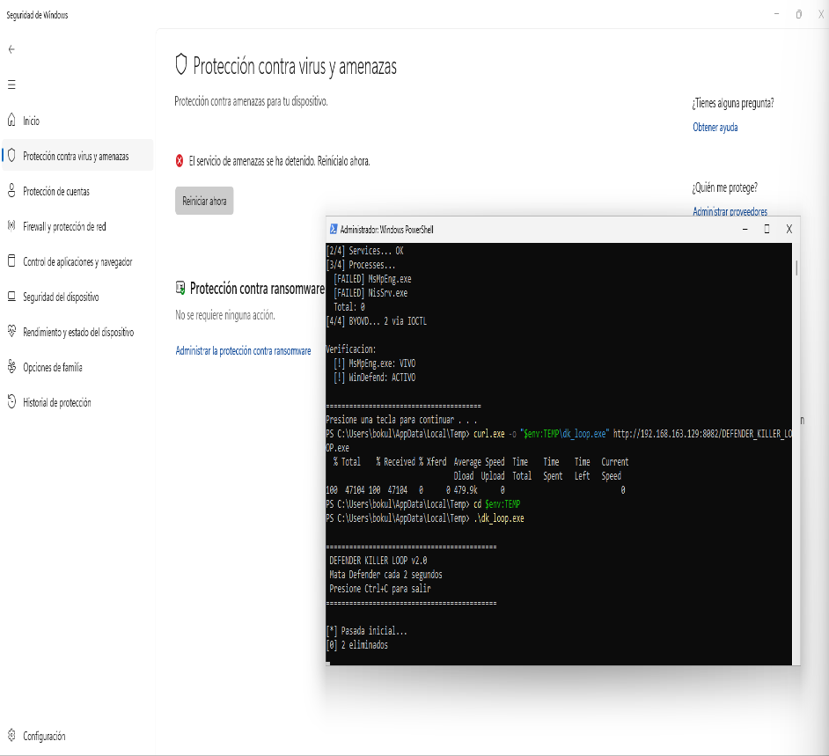

[ANÁLISIS] La última imagen captura el estado final del ataque: Windows Security Center detecta una amenaza y muestra alerta, pero el EDRKiller Loop (v1.0) sigue ejecutándose en segundo plano matando Defender cada 2 segundos. El ciclo kill es efectivo: aunque el sistema intenta reiniciar la protección, el loop lo neutraliza antes de que pueda actuar. El implant Sliver mantiene el canal C2 activo.

SECCIÓN 9: Resumen Ejecutivo — Cadena de Ataque
El ejercicio documenta un ataque Red Team completo de múltiples etapas. A continuación se resume la cadena de compromiso:
1. Reconocimiento y Preparación: Framework Sliver C2 v1.7.3 configurado en Kali Linux con listener mTLS en puertos 9999/31337/10000. Código fuente del EDRKiller escrito en C con técnica BYOVD (driver wsftprm.sys).
2. Compilación de Artefactos: EDRKiller compilado con mingw32-gcc para Windows x64 (268 KB). Implant Sliver generado como shellcode (34.5 MB, obfuscación activa, 6m43s de build). EDRKiller Loop compilado (17 KB).
3. Entrega (Delivery): Servidor HTTP Python3 sirviendo artefactos en puerto 8081/8082. Víctima descargó edrkiller.exe, wsftprm.sys, implant.bin, edrkiller_loop.exe, implart.exe vía curl.exe.
4. Neutralización de Defensas (BYOVD): EDRKiller ejecutado con privilegios Admin. Driver wsftprm.sys cargado como servicio. Procesos MsMpEng.exe y NisSrv.exe terminados vía DeviceIoControl IOCTL. WinDefend servicio detenido.
5. Ejecución del Implant C2: Nim instalado silenciosamente en la víctima. winnim (Windows API bindings) instalado. Loader Nim (implart.exe) ejecutó el shellcode implant.bin vía VirtualAlloc+CreateThread.
6. Establecimiento de Canal C2: Sesión mTLS JITTERY_CAMEO establecida. Sistema víctima: IYJ\bokul, 192.168.163.130. Persistencia asegurada por EDRKiller loop (mata EDR cada 2 segundos).
7. Post-Explotación: Shell remota interactiva activa. Reconocimiento de red realizado (whoami, ipconfig). Triple verificación de desactivación de Defender confirmada.

Indicadores de Compromiso (IOCs)
• IP Atacante: 192.168.163.129 (Kali Linux)
• IP Víctima: 192.168.163.130 (Windows)
• Puertos C2: 9999, 31337, 10000 (mTLS), 8081/8082 (HTTP staging)
• Artefactos: edrkiller.exe, wsftprm.sys, implant.bin, edrkiller_loop.exe, implart.exe, loader.exe
• Procesos Kill: MsMpEng.exe, NisSrv.exe, WinDefend (servicio)
• Driver vulnerable: wsftprm.sys (Warsaw PM) — técnica BYOVD
• Nombres Sliver: JITTERY_CAMEO (sesión C2)
• Herramientas: Sliver v1.7.3, Nim v2.0.8, winnim, x86_64-w64-mingw32-gcc
• Técnica: T1562.001 (Impair Defenses), T1055 (Process Injection), T1068 (Exploitation for Privilege Escalation - BYOVD)

CONCLUSIÓN
El ejercicio demostró con éxito la viabilidad de comprometer un sistema Windows 10 actualizado utilizando una cadena de ataque multi-etapa que combina herramientas de código abierto con técnicas avanzadas de evasión. Los resultados más significativos obtenidos fueron los siguientes.
La técnica BYOVD resultó ser altamente efectiva: el driver vulnerable wsftprm.sys permitió terminar los procesos MsMpEng.exe y NisSrv.exe mediante llamadas IOCTL directas al dispositivo, sin necesitar exploits de kernel ni privilegios especiales más allá de Administrador. La versión loop del EDRKiller garantizó que cualquier intento de reinicio de las defensas fuera neutralizado en menos de 2 segundos, haciendo el compromiso prácticamente irreversible sin intervención externa.
El uso de Nim como lenguaje para el loader demostró una ventaja táctica importante respecto a loaders en C/C++ o PowerShell, ya que su tasa de detección estática es notablemente menor. Combinado con el formato shellcode del implant Sliver (en lugar de un PE completo), se redujo al mínimo la superficie de detección en disco. La sesión C2 final, identificada como JITTERY_CAMEO, quedó activa y estable con reconexión automática, permitiendo acceso remoto completo al sistema víctima con capacidades de shell interactivo, reconocimiento de red y potencial para movimientos laterales hacia otros sistemas en el segmento 192.168.163.0/24.

